**PLC s7-1200**

**Y**

**TIA PORTAL**

La información de este documento solo es relevante para una persona que empiece absolutamente desde cero con PLC de lo contrario este documento no aporta información valiosa.

30 de enero

TIA portal

Todo que antes se hacía con varios elementos de software ahora esta unificado en único programa llamado TIA (Totally Integrated Automation).

Primero al abrir un proyecto se debe agregar un dispositivo en este caso trabaje con el S7-1214C AC/DC/RLY… 1BG40

Cuando se agrega el dispositivo en la vista de configuración se ponen en los módulos que se disponen o que se desea emplear para el proyecto.

En el panel izquierdo se encuentran la mayoría de las vistas que se requieren para un proyecto normal. En la sección de bloque de programa se hace la programación en ladder.

En la sección de tablas de observación se puede visualizar en tiempo real variables y demás datos del PLC.

Muy importante tener en cuenta que para las entradas digitales la referencia es 1M, por este motivo no me fuciono la primera prueba que hice pero después de conectar este terminal a la referencia de 24 volts todo funcionó perfectamente y se pudo visualizar en la tabla de observación y en el ladder en vivo.

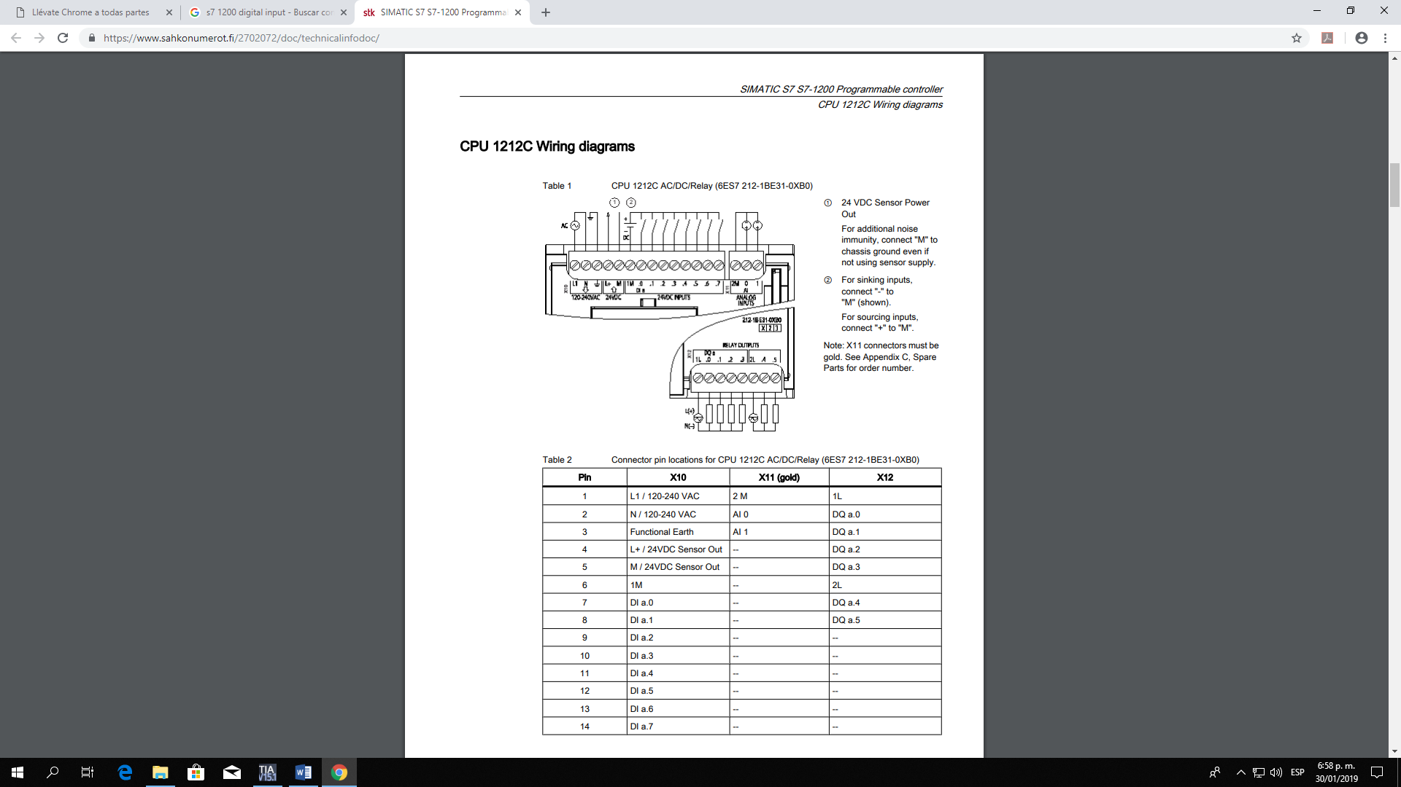

31 de enero

Aprendizaje de entradas analógicas:

2M corresponde a la referencia de las 2 entradas analógicas. Las entradas van de 0 a 10V y tienen una impedancia de entrada de más de 100k ohm. Para acceder a la lectura en el caso de la entrada analógica 0 se hace por medio de IW64.

Esta dirección en memoria se puede visualizar directamente en una tabla de observación y usar normalmente en un programa ladder como se muestra a continuación:

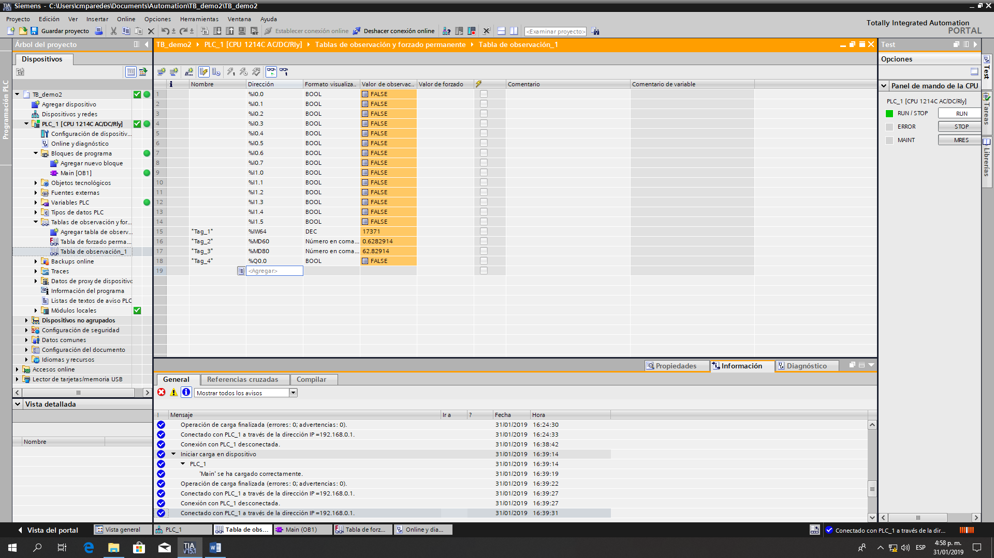

En el programa que se muestra a continuación se lee la entrada analógica, la cual va de 0 a 27648 y se normaliza de 0 1 y también se escala de 0 a 100. Además se pone una comparación y si la entrada escalada supera 85 se activa la salida relé q0.0

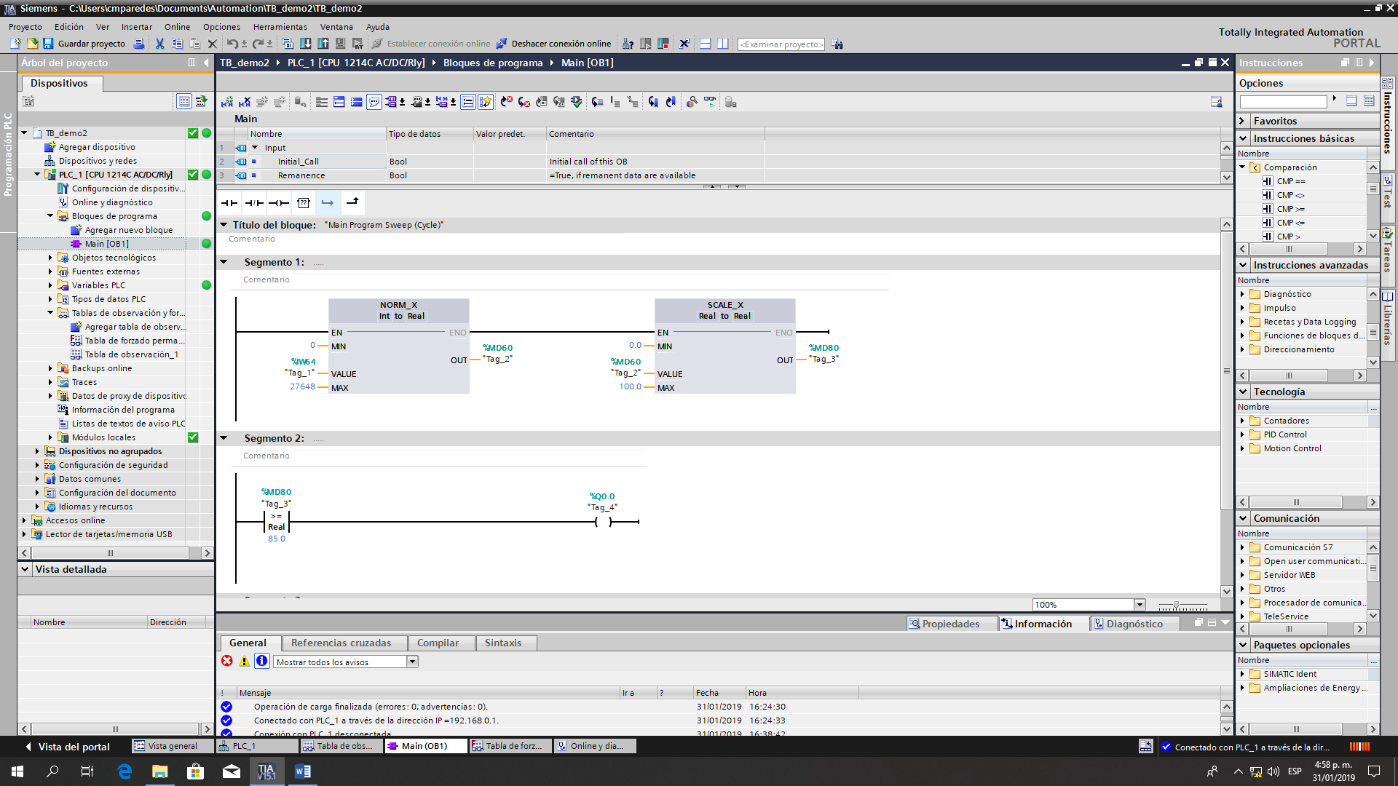

Este proyecto quedo quedo guardado en el repo como TB_demo2.

También se ensayó la salida analógica, que corresponde a una signal board que se puede adicionar en el centro de la cpu.

Basta con arrastrar en la vista de configuración el elemento: 6ES72324HA300XB0 que adiciona una salida analógica de 12 bits. Luego se puede verificar en las propiedades del objeto que la dirección para la salida es qw80 basta con usar esa dirección en el bloque de programa y eso es todo.

Es muy importante observar que los pilotos de la board estén encendidos

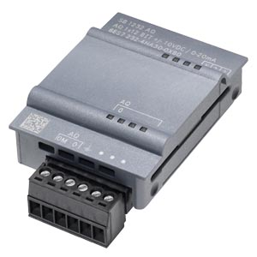 

Las salidas son 0m y 0, los demás pines aún no he podido determinar si tienen alguna función. El modulo puede operar como fuente de tensión -10 a 10 o como fuente de corriente de 4mA a 20mA.

La prueba realizada en el proyecto TB_demo2 fue exitosa